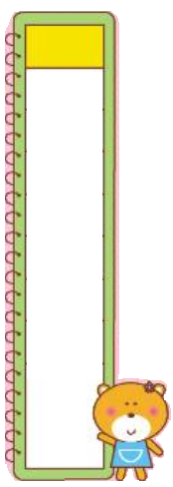
讀寫
聯繫
三年 班 號
姓名
第肆單元 奇幻故事屋
＊作文題目：︵二選一︶
□寫作一︰將第十課︰飛行員和小王子的劇本改寫成一篇故事。
□寫作二：故事創作：發揮你的想像力，創造一個故事。
一、故事架構：
第一段：起因：時間／地點／角色／發生了什麼事？
第二段：故事的發展︵發展一……、發展二……︶。
第三段：轉折︵例：突然間……︶。
第四段︰結果……。
三、寫內文：
1.活用寫作技能學到的語法，讓文章更加生動精彩。
2.若作文裡運用了這些寫作技能，就在框框內打勾，你使用
了哪幾種呢？
□擬人 □加入動作描寫 □疊字的運用
□語意的轉折 □加入對話
□標點符號的活用︵例：□刪節號 □引號︶
□句型的變化應用
︵例︰□設問句 □感嘆句
□既然……就…… □雖然……還是……︶

________________________________________________
________________________________________________
________________________________________________
________________________________________________
________________________________________________
________________________________________________
________________________________________________
________________________________________________
________________________________________________
________________________________________________
________________________________________________
________________________________________________
________________________________________________

